## ОГЛАВЛЕНИЕ

1. МЕТОДОЛОГИЯ TDD 2

2. ПРОВЕРКА МЕТОДОВ 4

# МЕТОДОЛОГИЯ TDD

TDD (Test Driven Development) - это методология разработки программного обеспечения, которая основана на написании тестов перед написанием кода. Основная идея TDD заключается в постоянном повторении коротких циклов разработки: написание теста, написание минимального количества кода для прохождения теста, рефакторинг кода.

Процесс разработки в TDD состоит из следующих шагов:

1. Написание теста: разработчик пишет тесты для функциональности, которую он планирует реализовать. Тесты должны быть корректными и проверять только одну функциональность.

1. Запуск теста: после написания теста он запускается и ожидается его провал.

1. Написание кода: разработчик пишет минимальное количество кода, необходимого для прохождения теста. При этом необходимо следовать принципу YAGNI (You Ain't Gonna Need It), то есть писать только необходимый функционал.

1. Запуск теста: после написания кода тесты запускаются снова. Если тест проходит успешно, то это означает, что новый код не нарушил работу предыдущего функционала.

1. Рефакторинг: на этом этапе происходит улучшение кода без изменения его функциональности. Разработчик удаляет дублирующийся код, улучшает его читаемость и поддерживаемость. После каждого изменения кода тесты должны запускаться для проверки работоспособности.

Таким образом, методология TDD позволяет разрабатывать

программное обеспечение с высоким качеством и минимальным количеством ошибок. Она также способствует более гибкому и быстрому процессу разработки, так как позволяет быстро выявлять и исправлять ошибки. Кроме того, наличие тестов позволяет легче вносить изменения в код и добавлять новый функционал, не боясь нарушить работу уже существующего.

# ПРОВЕРКА МЕТОДОВ

Тестовый случай 1 представлен в таблице 1.

Таблица 1 – тестовый случай 1

|  |  |
| --- | --- |
| Описание тестируемой функции | Базовые функции программы |
| Проект | Калькулятор метода «Отжиг» |
| Компонент системы | Основная форма |
| Номер версии | 1.1.0.2 |
| Окружение | ПК с ОС MacOS  M1 процессор  8 ОЗУ 512 гигабайт памяти |
| Описание возникновения ошибки | * Запустить приложение * Ввод варианта, ввод числа * Проверить корректный запуск * Проверка данных |
| Ожидаемый результат | Программа выдаст кратчайший путь по графу |
| Фактический результат | Программа вывела оптимальный путь |

Проверка тестового случая 1 представлена на рисунке 1.

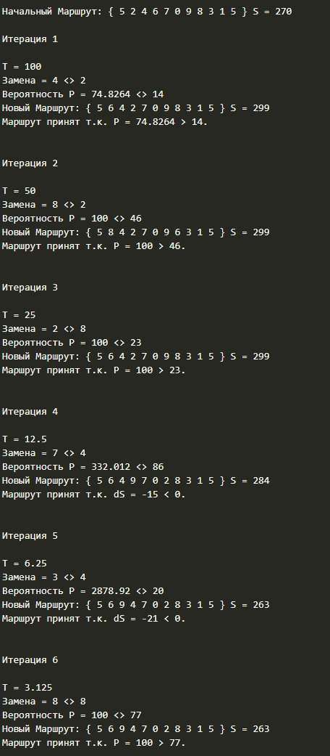

Рисунок 1 – проверка тестового случая 1.

Тестовый случай 2 представлен в таблице 2.

Таблица 2 – тестовый случай 2

|  |  |
| --- | --- |
| Описание тестируемой функции | Базовые функции программы |
| Проект | Калькулятор метода «Отжиг» |
| Компонент системы | Основная форма |
| Номер версии | 1.1.0.2 |
| Окружение | ПК с ОС MacOS  M1 процессор  8 ОЗУ 512 гигабайт памяти |
| Описание возникновения ошибки | * Запустить приложение * Ввод варианта, ввод числа * Проверить корректный запуск * Проверка данных |
| Ожидаемый результат | Программа выдаст ошибку о неправильном вводе |
| Фактический результат | Программа вывела ошибку |

Проверка тестового случая 2 представлена на рисунке 2.

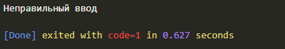

Рисунок 2 – Проверка второго тестового случая.

Тестовый случай 3 представлен в таблице 3.

Таблица 3 – тестовый случай 3

|  |  |
| --- | --- |
| Описание тестируемой функции | Базовые функции программы |
| Проект | Калькулятор метода «Отжиг» |
| Компонент системы | Основная форма |
| Номер версии | 1.1.0.2 |

|  |  |
| --- | --- |
| Окружение | ПК с ОС MacOS  M1 процессор  8 ОЗУ 512 гигабайт памяти |
| Описание возникновения ошибки | * Запустить приложение * Ввод варианта, ввод целочисленного числа * Проверить корректный запуск * Проверка данных |
| Ожидаемый результат | Программа выдаст ошибку о неправильном вводе в функции |
| Фактический результат | Программа вывела ошибку |

Проверка тестового случая 3 представлена на рисунках 3.



Рисунок 3 – Нажатие на кнопку.

Проект был разработан по методологии TDD. Последовательность коммитов представлена на рисунке 4.

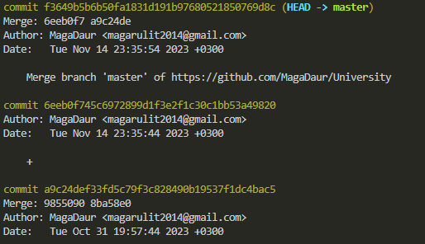

Рисунок 4 – Последовательность коммитов.

Код программы представлен в листинге 1.

Листинг 1. Код программы

#include <algorithm>

#include <random>

#include <iostream>

#include <vector>

#include <numeric>

#include <ctime>

*struct* SwapIter { *int* from; *int* to; };

*double* rd() { return *double*(rand()) / RAND_MAX; }

std::vector<*int*> SetupPorbabilities(*int* *k*)

{

    std::vector<*int*> probabilities(*k*);

    for(*int* i = 0; i < *k*; i++)

        probabilities[i] = (rd() * 100);

    return probabilities;

}

std::vector<SwapIter> SetupSwapTable(*int* *n*, *int* *k*)

{

    std::vector<SwapIter> swap_table(*k*);

    for(*int* i = 0; i < *k*; i++)

        swap_table[i] = {1 + (rand() % (*n* - 2)), 1 + (rand() % (*n* - 2))};

    return swap_table;

}

std::vector<std::vector<*int*>> SetupEdges(*int* *n*)

{

    std::vector<std::vector<*int*>> l(*n*);

    for(*int* i = 0; i < *n*; i++)

    {

        l[i].reserve(*n*);

        for(*int* j = 0; j < *n*; j++)

        {

            if(j < i)

            {

                l[i][j] = l[j][i];

                continue;

            }

            else if(j == i)

            {

                l[i][j] = 0;

                continue;

            }

            l[i][j] = 50 * (rd() + 0.1);

        }

    }

    return l;

}

*int* f(const std::vector<*int*>& *path*, const std::vector<std::vector<*int*>> &*l*)

{

*int* res = 0;

    for(*int* i = 1; i < *path*.size(); i++)

        res += *l*[*path*[i - 1]][*path*[i]];

    return res;

}

*int* main()

{

    system("clear");

    //srand(time(0));

    const *int* n = 10;

    const *int* k = 20;

    const *double* y = 0.5;

*double* t = 100.0;

    std::vector<std::vector<*int*>> l = SetupEdges(n);

    std::vector<*int*> probabilities = SetupPorbabilities(k);

    std::vector<SwapIter> swap_table = SetupSwapTable(n, k);

    std::vector<*int*> v(n); std::iota(v.begin(), v.end(), 0);

    std::shuffle(v.begin(), v.end(), std::default_random_engine(time(0)));

    v.push_back(v[0]);

    std::cout << "\nДлины граней:\n";

    for(*int* i = 0; i < n; i++)

        for(*int* j = i + 1; j < n; j++)

            std::cout << i + 1 << " -> " << j + 1 << " = " << l[i][j] << "\n";

    std::cout << "\nВероятности: {";

    for(*int* prob : probabilities)

        std::cout << " " << prob;

    std::cout << " }\n";

    std::cout << "\nЗамены:\n";

    for(const *auto*& iter : swap_table)

        std::cout << iter.from + 1 << " <> " << iter.to + 1 << "\n";

*int* best_s = f(v, l);

    std::cout << "\nНачальный Маршрут: {";

    for(*auto* i : v)

        std::cout << " " << i;

    std::cout << " } S = " << best_s << "\n";

    for(*int* i = 0; i < k; i++)

    {

        std::cout << "\nИтерация " << i + 1 << "\n\n";

        std::cout << "T = " << t << "\n";

        std::vector<*int*> u = v;

        SwapIter swap_iter = swap_table[i];

        std::cout << "Замена = " << swap_iter.from + 1 << " <> " << swap_iter.to + 1 << "\n";

        std::swap(u[swap_iter.from], u[swap_iter.to]);

*int* s = f(u, l);

*double* ds = s - best_s;

*double* p = 100.0 * exp(-ds / t);

        std::cout << "Вероятность P = " << p << " <> " << probabilities[i] << "\n";

        std::cout << "Новый Маршрут: {";

        for(*auto* idx : u)

            std::cout << " " << idx;

        std::cout << " } S = " << s << "\n";

        if(ds < 0 || p > probabilities[i])

        {

            best_s = s;

            v = u;

            if(ds < 0)

                std::cout << "Маршрут принят т.к. dS = " << ds << " < 0.\n\n";

            else

                std::cout << "Маршрут принят т.к. P = " << p << " > " << probabilities[i] <<".\n\n";

        }

        else

            std::cout << "Маршрут не принят.\n\n";

        t *= y;

    }

    std::cout << "\nЛучший маршрут {";

    for(*auto* idx : v)

        std::cout << " " << idx;

    std::cout << " }, где S = " << best_s << ".\n";

    return 0;

}